**מדריך למורה/תלמיד למשחק FlyBlocks**

תיאור המשחק:

המשחק הינו חווייתי ומדמה משחק פונג. בכניסה למשחק יש ללחוץ על תחילת המשחק ומגיעים לחלון משחק עצמו.

מהתקרה נופלים בלוקים במהירת מסויימת ועל השחקן לשבור את הבלוקים באמצעות הכדור וכך לצבור ניקוד. הכדור מתעופף בכך שמקבל מכה מהפד שזז למטה בציר x בלבד. ההפסד יכול להיות משני מצבים או שהכדור נפל לרצפה (לא נתפס ע"י הפד) או אחד הבלוקים הספיק כבר ליפול לרצפה. תזוזת הפד מתבצע ע"י 2 חצים שמאלה וימינה ויש גם לחצן עצור/הפעל למשחק.

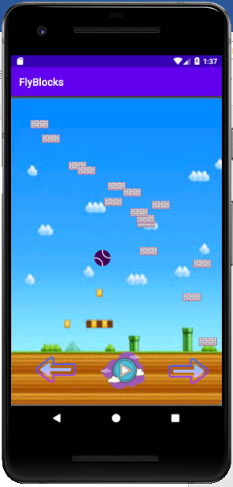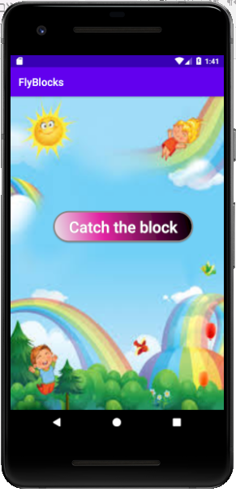

תהליך בניית המשחק

1. בשלב הראשוני יש לפתוח פרוייקט חדש וליצור 2 activity לחלון כניסה וחלון המשחק – MainActivity, PlayActivity
2. בשלב הבא יש ליצור מחלקת עזר בה ניצור את המשחק כולו – PlayView ו3 מחלקות עצמים Ball,Blocks,Ped
3. יש לעצב את החלונות כרצונכם בתמונות רקע והוספת לחצנים לתפעול המשחק ב-2 האקטיביטי.
4. ב- , PlayActivity ניצור מרכיב frame layout ונגדיר משנה מהסוג הזה גם בקובץ java , נכריז עליו ונקשר למשתנה בקובץ xml
5. באותו אקטיביטי ניצור פעולה מובנית אשר באמצעותי ניתן לקבל אלמנטים בתצוגה

@Override  
**public void** onWindowFocusChanged(**boolean** hasFocus) {  
 **super**.onWindowFocusChanged(hasFocus);  
 **if**(hasFocus)  
 {  
  
 **int** w=**frm**.getWidth(); // רוחב החלון  
 **int** h=**frm**.getHeight();// אורך החלון  
 **playView**=**new** PlayView(**this**,w,h);//הפעלת בנאי מחלקת ציור  
 **frm**.addView(**playView**);// קישור  
 }  
  
}

1. מחלקת PlayView נגדיר כיורשת מחלקת Surface וממשת ממשק Runble ליצירת תהליכים

**public class** PlayView **extends** SurfaceView **implements** Runnable

הכרזה זו דורשת ישום בנאי של Surface ופעולת run

1. בבנאי של Surface נוסיף פרמטרים של אורך ורוחב של החלון ונגדיר משתנים בצורה התחלתית שלהם על המסך.

**public** PlayView(Context context,**int** width, **int** heght) {  
 **super**(context);  
 **this**.**width**=width;  
 **this**.**heght**=heght;  
 Bitmap bitmap= BitmapFactory.*decodeResource*(getResources(),R.drawable.***ball***);*// load the picture of ball* **bgbitmap**= BitmapFactory.*decodeResource*(getResources(),R.drawable.***b1***);*// load the picture of backgraund* **bgbitmap**=Bitmap.*createScaledBitmap*(**bgbitmap**,1100,1600,**false**);*//change the size of sprite* **ball**=**new** Ball(bitmap,width,heght);  
 **holder**=getHolder();  
  
 *//מערך תמונות של בלוקים* **bitmaps**=**new** ArrayList<>();  
  
 bitmap = BitmapFactory.*decodeResource*(getResources(),R.drawable.***block***);  
 bitmap = Bitmap.*createScaledBitmap*(bitmap,100,50,**false**);*//הקטנת גודל בלוק* **bitmaps**.add(bitmap);  
 bitmap = BitmapFactory.*decodeResource*(getResources(),R.drawable.***block1***);  
 bitmap = Bitmap.*createScaledBitmap*(bitmap,100,50,**false**);  
 **bitmaps**.add(bitmap);  
 bitmap = BitmapFactory.*decodeResource*(getResources(),R.drawable.***block2***);  
 bitmap = Bitmap.*createScaledBitmap*(bitmap,100,50,**false**);  
 **bitmaps**.add(bitmap);  
 bitmap = BitmapFactory.*decodeResource*(getResources(),R.drawable.***block3***);  
 bitmap = Bitmap.*createScaledBitmap*(bitmap,100,50,**false**);  
 **bitmaps**.add(bitmap);  
  
 **blocks**=**new** ArrayList<>();  
 **for** (**int** i=0;i<15;i++)  
 **blocks**.add(**new** Blocks(**bitmaps**,width,heght)); *//יצירת 15 בלוקים כל אחד במיקום שונה* **thread**=**new** Thread(**this**);*// הגדרת תהליך חדש* **thread**.start(); *// call to run method*}